- 빅데이터 이해 -
기말고사 정리
학번: 2023014
학과: 컴퓨터 공학과
이름: 이은정

통계
기술 통계: 데이터를 말로 설명 가능한 통계
추론 통계: 모수(BASE DATA)에 대해 추정, 추론

추론 - 점추정
모집단에 대한 특성 추론 (추정 | 가설검정)
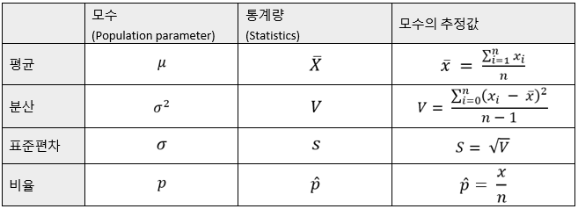
모수와 통계량에서 사용하는 변수가 다르므로 확인
-불편성(추정치의 기대값 모수에 가까운가)
-효율성(분산 작은가)
-일치성(표본이 多 -> 모수에 근접)
-충분성(모수 정보 多 -> GOOD)
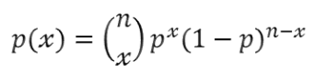
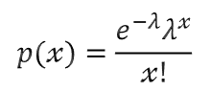
이산확률 분포: 셈이 가능한 분포
-이항 분포: TRUE OR FALSE
-포아송 분포: 일정한 시공간<에서 발생하는 확률
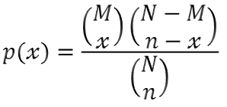
-초기하 분포: 비복원 추출
연속 확률 분포
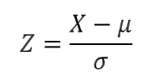
-정규 분포(Z-score)
-균등 분포: all same 확률 (해당 범위/all 범위)=확률

신뢰 구간 추정: sample data -> 모집단 추정
- 모집단 중 어디쯤 속할까를 판단하는 과정

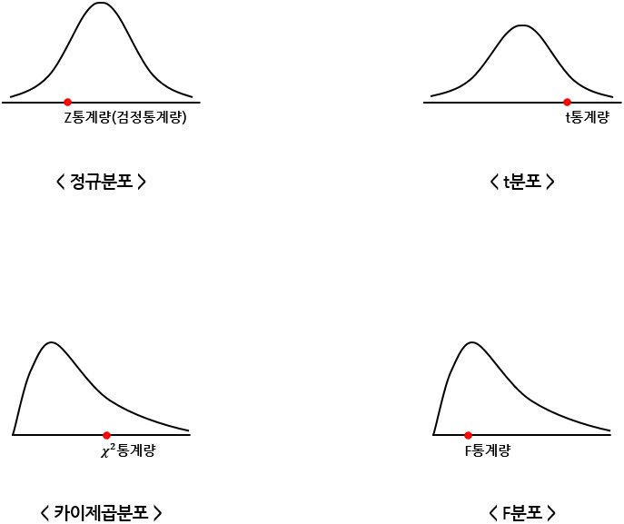
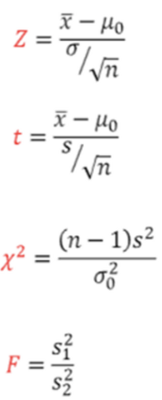
검정통계량
- 검정 통계량(확률 변수) : 30개 이상 데이터
- t-value(t 분포) : 30개 미만

- x^2-value(카이제곱) : 집단 분산 추정, 검정(only 양수 값 有)

- F-value(F 분포): 두 집단 분산 추정, 검정(only 양수 값 有)
신뢰도 90, 95, 99%에 따라 곱해야 하는 수가 다름.
But 95%가 가장 많이 쓰인다.
양측의 꼬리를 다 쓰는 지, 한 쪽의 꼬리만을 사용하는지를 보는 것이 중요하다.

귀무 가설: original 주장
대립 가설: 내 주장(증명 필요)
- 조건에 따라 가설 검정을 시행했을 때에 if 추론 결과가 기준 이내라면 대립 가설을 폐기, 그렇지 않고 기준 밖의 값을 가진다면 대립 가설을 폐기한다.
- 실제로 참인데 거짓으로 판별하는 경우가 가장 큰 오류이므로 이것을 먼저 해결

지도학습 – 비지도 학습
지도학습 : x, y에 대한 라벨링 필요
- 회귀
  - 결정 트리
  - Random Forests
  - Boosting trees
  - Support Vector Regression
  - Neural Networks
- 분류
  - Naïve – Bayes
  - K-nearest Neighbors
  - Logistic Regression
  - Support Vector Machine(위에 것과 다름)
비지도 학습: 지정 라벨링 불필요
- 군집화
  - K 평균
  - Mixture models
  - Hierarchical clustering
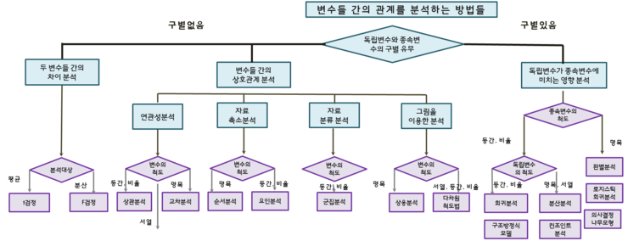
위 그림에 따라 본인이 분석을 해야 하는 대상 및 상황을 잘 고려하여 본인에게 가장 적합한 기법을 선택하는 것이 중요함

분석 기법 적용
분산 분석:
- 단일변량분산분석 : 일월분산분석(독립변수 1개) | 이원 “ (독립변수 2개)
- 다량분산분석 : 종속변수 多

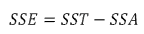
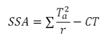
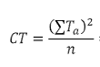
다음과 같은 변수를 사용하여 분석을 진행

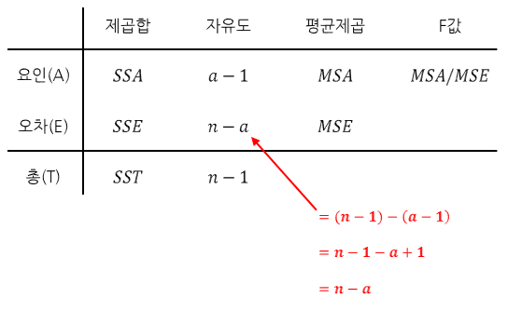
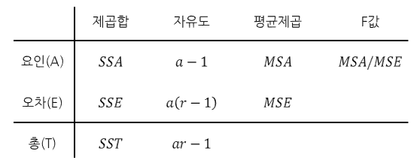
각 집단의 표본수가 같다면 아래와 같은 공식을 사용하고,

만약 다르다면 아래와 같은 공식을 사용한다.

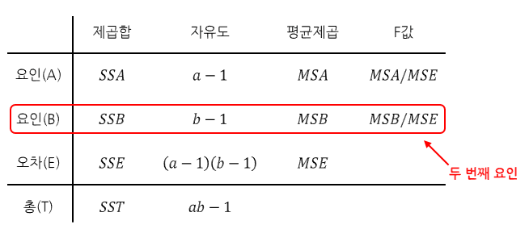
이원 분산 분석에서 만약 주효과를 분석한다면 아래와 같은 공식을 사용하고,

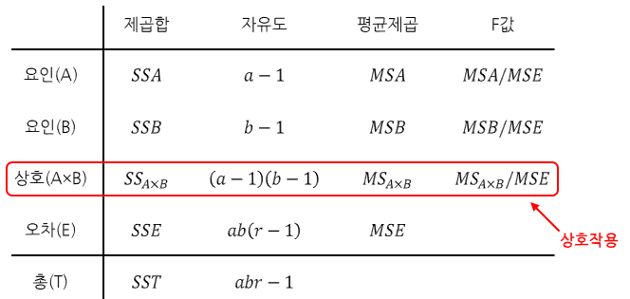
그렇지 않고 주 효과 및 상호 작용을 분석할 때에는 아래와 같은 공식을 사용한다.

분석 모형 평가 및 개선
중간 고사 때에 사용했던 폭포수 모델 및 프로토 타입
- 폭포수: 분석 대상 알고, 방법 모를 때
- 프로토타이핑: 내가 아무것도 제대로 모를 때
- 나선형, 에자일 : 빠르게 분석하고 싶을 때

데이터 마이닝: 데이터 전처리
데이터 분할: train, val, test로
10주차 때 나온 분석 그림에 따라 내가 분석할 방법을 선택

회귀 분석:
- 선형성 만족(wx + b 형태)
- 독립성, 비상관성 : 독립변수간 연관관계 無
- 등분산성 (*산점도: 등분산성을 만족하는 가); 너무 치우친 데이터가 아님
- 정규성: 정규화 모양으로 데이터 분포를 띄고 있는가
Non-linear : 비모수
Linear: 모수

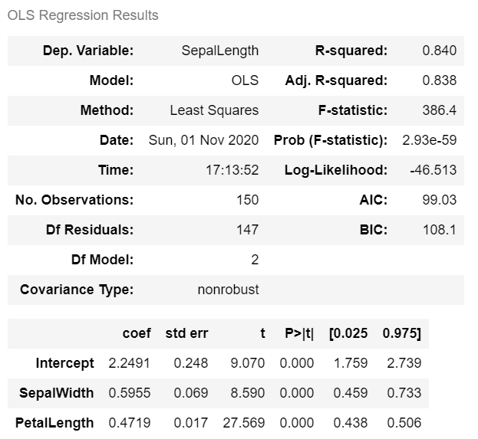
결정계수
- SSR/SST = 1-SSE/SST
- 독립변수가 많을수록 R² 커짐
Adj.R²(수정된 결정계수)
- 다중회귀분석에서 사용
- 보통 결정계수보다 적게나옴
회귀모형의 통계적 유의성
- F-score 클수록 p-value 작아짐

회귀계수의 유의성
- t-score 클수록 p-value 작아짐
로지스틱 회귀 분석: sigmoid와 비슷함(0,1로 분류)
오즈와 오즈비: 사건 확률이 발생할 확률 / 발생 x 확률
선형 함수 추정 방법
- 최소 제곱법(LSM) – 단순, 다중 회귀 분석
- 최대 우도법(MSE) – 로지스틱 회귀 분석
- 오차항 가정 직접법
결과 해석:
- Wald test: 수 down -> 영향 down
- ATC: down -> 모델 설명력 good

의사 결정 나무:
- 트리 구조와 동일(명칭 및 대략적인 구조가)

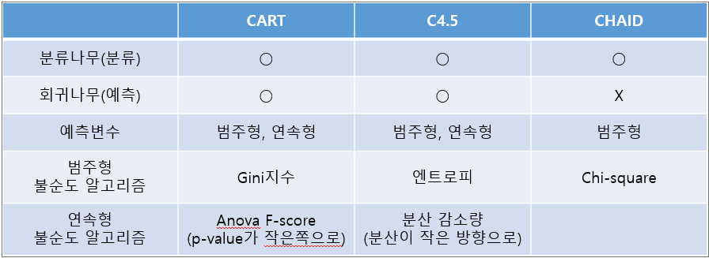
속도: CART<C4.5(필터 多)
- 지니지수: 1-(각 데이터 확률 제곱들의 합)
- 엔트로피: 확률분포가 가지는 정보량 수치 표현
과대적합: train에 모델이 과하게 맞춰짐
과소적합: 애초에 학습조차도 안됨
Grid search: 서서히 데이터 탐색(파라미터에 의해)
random search: 랜덤하게 탐색
- 뭐가 더 좋은지는 케이스에 따라 다를 수 있음
k-fold: k개의 데이터를 뽑아 1개를 test로 나머지를 train으로 사용 이것을 k번 반복
부트스트랩: 뽁원 추출로 샘플 그룹 多 생성

딥러닝
단층퍼셉트론(SLP): hidden layer 1개
다층퍼셉트론(MLP): hidden layer 多개
- 단층으로는 XOR 연산 불가 but 다층 퍼셉트론은 가능
- 퍼셉트론은 w*x+b에 따라 input을 받고, 활성화 함수에 따라 해당 데이터를 다음 퍼셉트론으로 전달
  - 순전파: 다음 퍼셉트론으로 계산 결과 전달
  - 역전파: (경사 하강법등을 통해) 파라미터 업데이트
    - 반복 하강으로 최적의 파라미터로 업데이트
    - 다만 파라미터가 너무 작거나 크면, 부적절한 곳의 데이터가 최적의 파라미터인 것으로 착각해 제대로 된 학습이 이루어지지 않을 수 있음
- 활성화 함수를 통해 받은 input을 처리
  - 비선형:
    - Sigmoid(0,1 사이로 데이터 변환)
    - TanH(-1,1 사이로 데이터 변환)
  - 선형
    - ReLU(0이하는 0, 그 이상은 원본값 보전)
  - 확률 반환
    - Softmax(0,1 사이로 해당 확률을 변환하여 넘김)
  - 계단식
    - Step, sign

SVM: 마진을 통해 데이터를 분류
- 하드 마진: 엄격하게 초평면 정의 후 데이터 분류(과적합 및 이상치 문제 有)
- 소프트 마진: 지정한 C만큼 이상치 허용해 데이터 분류
- 커널에 따라 커널 함수 차원을 1 단계 올려 계산
  - C: bigger->이상치 小
  - Gamma: 가까운 것-> 가중치 多, 중요도 多
연관성 분석:
2개 혹은 더 많은 데이터들이 어떻게 관련성을 가지는 지를 분석하는 식.
P(b)는 해당 데이터를 모두 포함하고 있는 데이터를 모두 골라서 계산해야 한다.
- 연관성 분석: 실제 데이터 측정치로
- Apriori: 데이터 인덱스로 상대적 계산
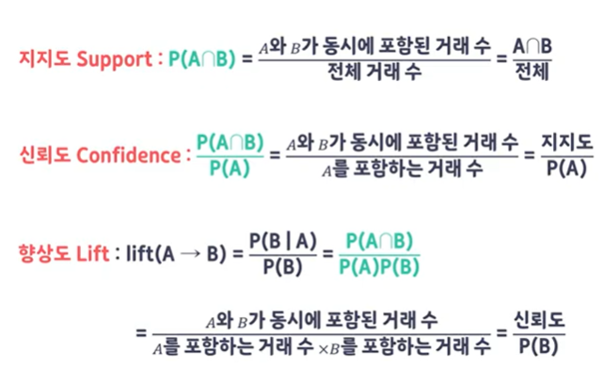
군집분석: 각 데이터가 얼마나 떨어져 있는지에 따라 데이터를 분류
연속형일 때:
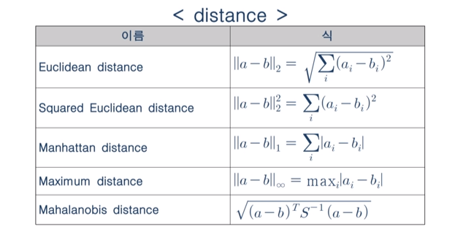
범주형일 때:
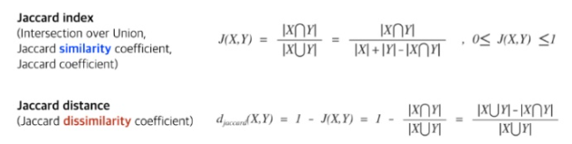
클러스터를 계층별로 잘라서 분류할 때에, 거리에 따라 클러스터 결과 개수가 달라질 수 있다.
거리가 커질수록 클러스터의 개수는 증가하고, 자세한 분류가 가능하다.
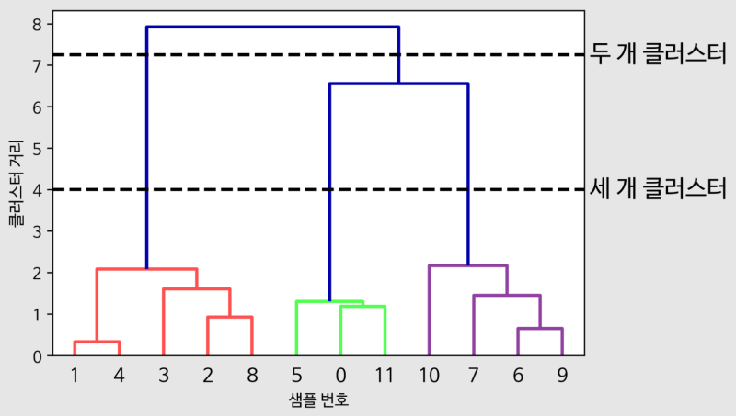
분류 방법:
최단거리, 최장거리, 평균 거리, 군집 중심 간 거리, SSE 증가량 최소 거리

k-means clustering: k개의 클러스터로 데이터를 분류
비지도 학습이며, 거리에 따라 자동으로 데이터를 분류
DBSCAN: 군집도에 따라 데이터를 분류. 너무 군집도가 낮다면 이상치로 데이터 분류
가우시안 혼합 모델: 가능도를 계산해 가장 높은 확률을 가진 정규분ㄹ포를 할당(EM 알고리즘)
SOM: 코호넨 맵에서 자동으로 차원축소, 군집화를 통해 뉴런끼리 군집화
- 유클리디언 거리 사용
- ONLY 순전파
합성곱 신경망: 필터를 거쳐 특정 수용 영역의 데이터를 1개의 대표 데이터로 변환. 이를 모든 영역에서 시행하여, 각 수용 영역의 대표 값을 도출한다.

